ABDULLAH-ESMA KOCABIYIK
İLKOKULU
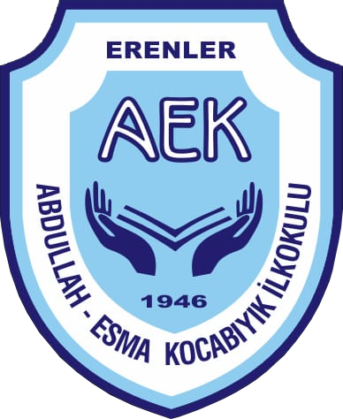

2022-2023 EĞİTİM ÖĞRETİM YILI
ÖĞRETMEN DOSYASI

İSTİKLAL MARŞI
Korkma, sönmez bu şafaklarda yüzen al sancak;  Sönmeden yurdumun üstünde tüten en son ocak.  O benim milletimin yıldızıdır, parlayacak;  O benimdir, o benim milletimindir ancak.  Çatma, kurban olayım, çehreni ey nazlı hilal!  Kahraman ırkıma bir gül! Ne bu şiddet, bu celal?  Sana olmaz dökülen kanlarımız sonra helal...  Hakkıdır, hakk'a tapan, milletimin istiklal!  Ben ezelden beridir hür yaşadım, hür yaşarım.  Hangi çılgın bana zincir vuracakmış? Şaşarım!  Kükremiş sel gibiyim, bendimi çiğner, aşarım.  Yırtarım dağları, enginlere sığmam, taşarım.  Garbın afakını sarmışsa çelik zırhlı duvar,  Benim iman dolu göğsüm gibi serhaddim var.  Ulusun, korkma! Nasıl böyle bir imanı boğar,  'Medeniyet!' dediğin tek dişi kalmış canavar?  Arkadaş! Yurduma alçakları uğratma, sakın.  Siper et gövdeni, dursun bu hayasızca akın.  Doğacaktır sana va'dettigi günler hakk'ın...  Kim bilir, belki yarın, belki yarından da yakın. | Bastığın yerleri 'toprak!' diyerek geçme, tanı:  Düşün altında binlerce kefensiz yatanı.  Sen şehit oğlusun, incitme, yazıktır, atanı:  Verme, dünyaları alsan da, bu cennet vatanı.  Kim bu cennet vatanın uğruna olmaz ki feda?  Şüheda fışkıracak toprağı sıksan, şuheda!  Canı, cananı, bütün varımı alsın da hüda,  Etmesin tek vatanımdan beni dünyada cüda.  Ruhumun senden, ilahi, şudur ancak emeli:  Değmesin mabedimin göğsüne namahrem eli.  Bu ezanlar-ki şahadetleri dinin temeli,  Ebedi yurdumun üstünde benim inlemeli.  O zaman vecd ile bin secde eder -varsa- taşım,  Her cerihamdan, ilahi, boşanıp kanlı yaşım,  Fışkırır ruh-i mücerred gibi yerden na'şım;  O zaman yükselerek arsa değer belki başım.  Dalgalan sen de şafaklar gibi ey şanlı hilal!  Olsun artık dökülen kanlarımın hepsi helal.  Ebediyen sana yok, ırkıma yok izmihlal:  Hakkıdır, hür yaşamış, bayrağımın hürriyet;  Hakkıdır, Hakk’a tapan, milletimin istiklal!  Mehmet Akif Ersoy

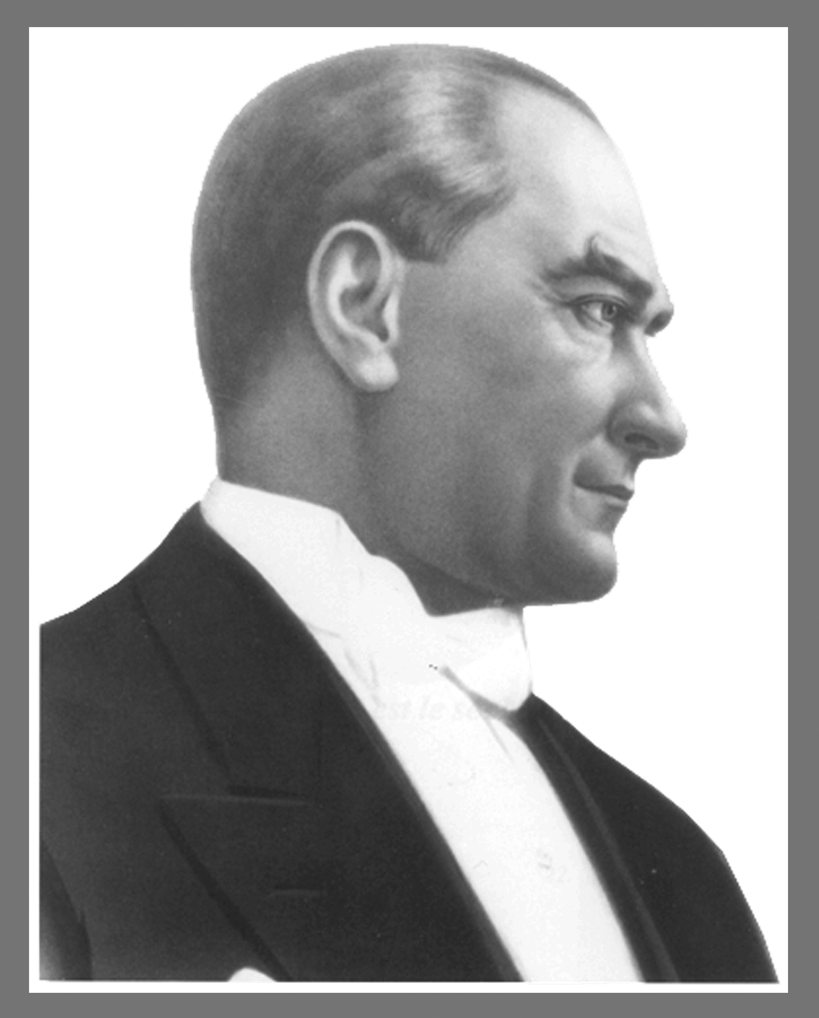

Öğretmenler!
Yeni nesil sizin eseriniz olacaktır.
K. ATATÜRK

Atatürk'ün Gençliğe Hitabesi
Ey Türk Gençliği!
Birinci vazifen, Türk istiklâlini, Türk Cumhuriyetini, ilelebet, muhafaza ve müdafaa etmektir.
Mevcudiyetinin ve istikbalinin yegâne temeli budur. Bu temel, senin, en kıymetli hazinendir. İstikbalde dahi, seni bu hazineden mahrum etmek isteyecek, dahilî ve haricî bedhahların olacaktır. Bir gün, İstiklâl ve Cumhuriyeti müdafaa mecburiyetine düşersen, vazifeye atılmak için, içinde bulunacağın vaziyetin imkân ve şerâitini düşünmeyeceksin! Bu imkân ve şerâit, çok nâmüsait bir mahiyette tezahür edebilir. İstiklâl ve Cumhuriyetine kastedecek düşmanlar, bütün dünyada emsali görülmemiş bir galibiyetin mümessili olabilirler. Cebren ve hile ile aziz vatanın, bütün kaleleri zaptedilmiş, bütün tersanelerine girilmiş, bütün orduları dağıtılmış ve memleketin her köşesi bilfiil işgal edilmiş olabilir. Bütün bu şerâitten daha elîm ve daha vahim olmak üzere, memleketin dahilinde, iktidara sahip olanlar gaflet ve dalâlet ve hattâ hıyanet içinde bulunabilirler. Hattâ bu iktidar sahipleri şahsî menfaatlerini, müstevlilerin siyasi emelleriyle tevhit edebilirler. Millet, fakr ü zaruret içinde harap ve bîtap düşmüş olabilir.
Ey Türk istikbalinin evlâdı! İşte, bu ahval ve şerâit içinde dahi, vazifen; Türk İstiklâl ve Cumhuriyetini kurtarmaktır! Muhtaç olduğun kudret, damarlarındaki asil kanda mevcuttur!

M.Kemal ATATÜRK

ANDIMIZ

Türk’üm,
doğruyum, çalışkanım.
İlkem,
küçüklerimi korumak, büyüklerimi saymak,
yurdumu, milletimi
özümden çok sevmektir.
Ülküm,
yükselmek, ileri gitmektir.
Ey Büyük Atatürk!
Açtığın yolda, gösterdiğin hedefe
durmadan yürüyeceğime ant içerim.
Varlığım,
Türk varlığına armağan olsun.
Ne mutlu Türk’üm diyene!

OKULUN
Adı : Abdullah-Esma Kocabıyık İlkokulu
İli : Sakarya
İlçesi : Erenler
Mahalle : Yazılı Mahallesi

ÖĞRETMENİN
Adı ve Soyadı :
T.C. Kimlik Numarası :
Doğum Yeri ve Yılı : Safranbolu/1984
Mezun Olduğu Okul ve Yıl : Sakarya Ünv./2007
Görevi : Sınıf Öğretmeni
Göreve Başlama Tarihi : 03.01.2008
Sicil Numarası :
Emekli Sicil Numarası :
Mebbis Numarası :
Meslekteki Kıdemi : 14 Yıl
Derece ve Kademesi : 3/2
Okuttuğu Sınıf : 2/ASınıfı
Bu Sınıfı Kaç Yıldır Okuttuğu : 2
Öğrenci Sayısı : 8 Erkek: 11 Kız: Toplam: 19

2022-2023 Eğitim -Öğretim Yılı Çalışma Takvimi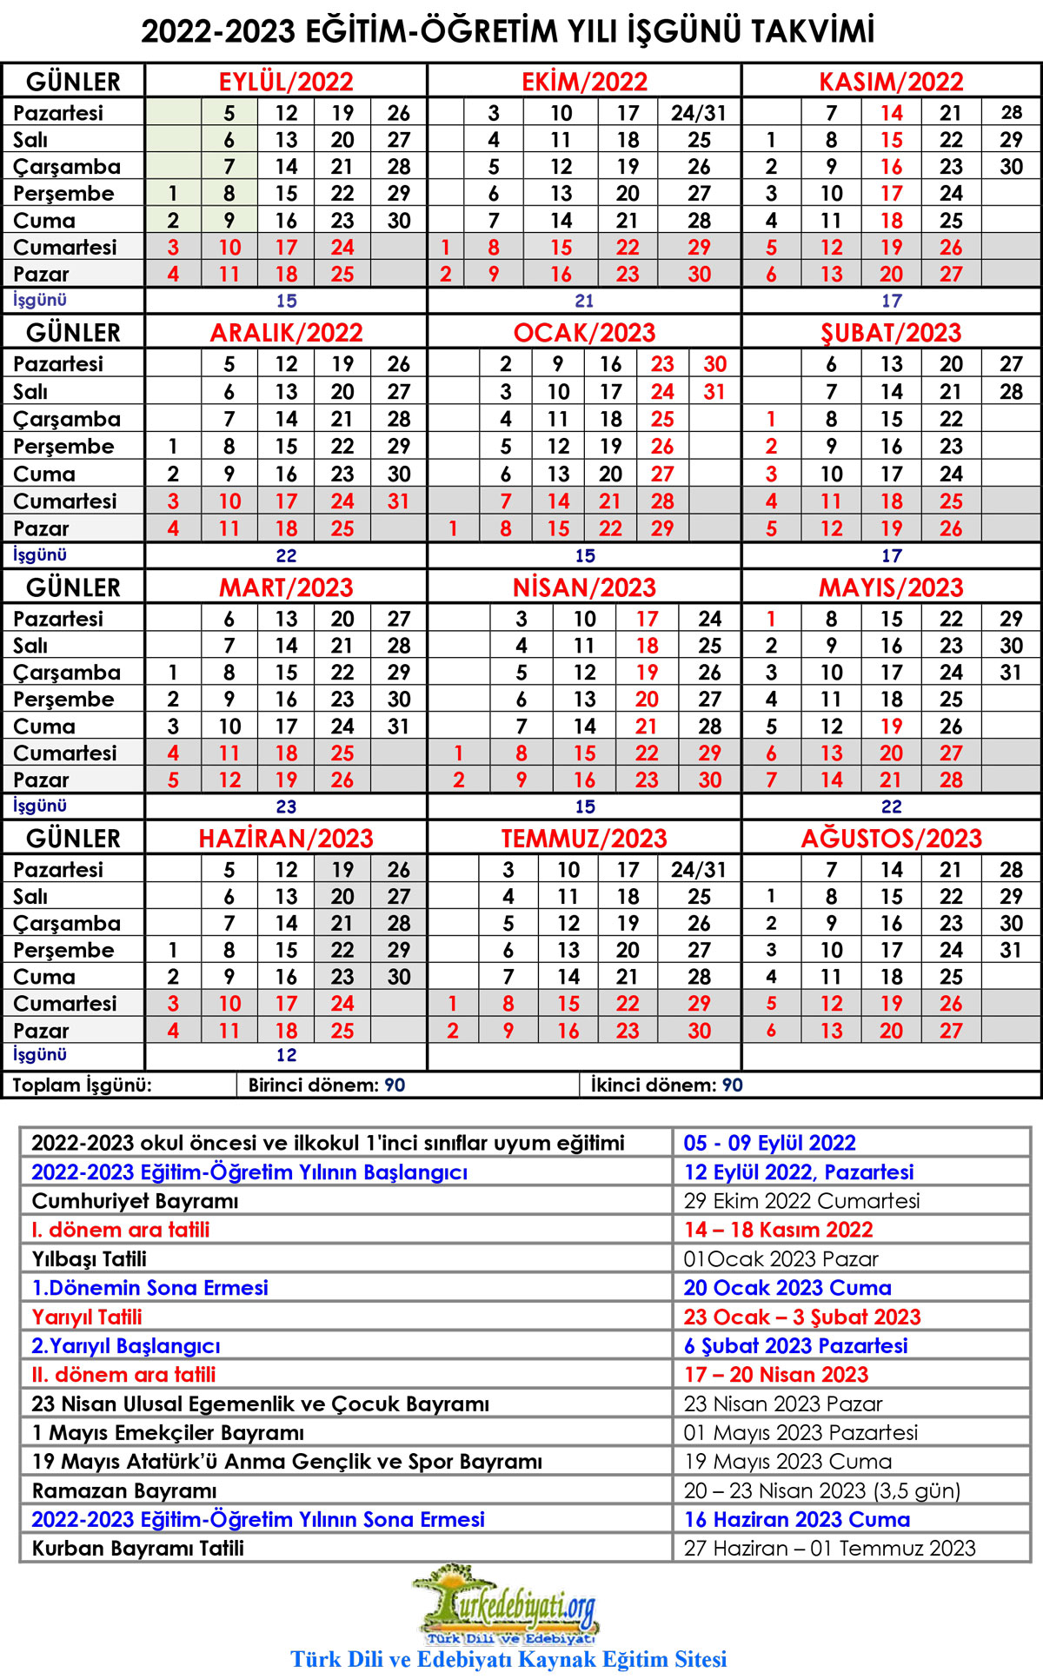

BELİRLİ GÜNLER VE HAFTALAR

1. İlköğretim Haftası : Okulların açıldığı hafta
2. Hayvanları Koruma Günü : 4 Ekim
3. Dünya Çocuk Günü : Ekim ayının ilk pazartesi günü
4. Kızılay Haftası : 29 Ekim - 4 Kasım
5. Cumhuriyet Bayramı : 28-29 Ekim
6. Atatürk Haftası : 10 - 16 Kasım
7. Öğretmenler Günü : 24 Kasım
8. Vakıf Haftası : 3-9 Aralık
9. İnsan Hakları Haftası : 4-10 Aralık
10. Tutum, Yatırım ve Türk Malları Haftası:12 - 16 Aralık
11. Verem Savaş Eğitimi Haftası : Ocak ayının ilk haftası
12. Enerji Tasarrufu Haftası : Ocak ayının 2. Pazartesi ile başlayan hafta
13. Deprem Haftası : 1-7 Mart
14. İstiklal Marşı’nın Kabulü : 12 Mart
15. Orman Haftası : 21 - 26 Mart
16. Kütüphaneler Haftası : Mart ayının son pazartesi günü ile başlayan hafta
17. Sağlık Haftası : 8-14 Nisan
18. Turizm Haftası : 15-22 Nisan
19. Ulusal Egemenlik ve Çocuk Bayramı :23 Nisan
20.Trafik Haftası : Mayıs ayının ilk cumartesi günü başlayan hafta
21. Anneler Günü : Mayıs ayının ikinci pazar günü
22. Engelliler Haftası : 10-16 Mayıs
23. Atatürk’ü Anma Gençlik ve Spor Bayramı: 19 Mayıs
24. Çevre Koruma Haftası : 5-11 Haziran

TATİL GÜNLERİ

Haftanın Resmî Tatil Günleri : Cumartesi - Pazar
Cumhuriyet Bayramı : 28 Ekim öğleden sonra başlar, 29 Ekim günü
tören yapılır ve akşamı sona erer.
Yılbaşı Tatili : 1 Ocak günü
Yarı Yıl Tatili : Ocak ayının son haftası ile şubat ayının ilk haftası için 15 gün
Ulusal Egemenlik ve Çocuk Bayramı : 23 Nisan günü törenden sonra başlar, 24 Nisan günü akşamı sona erer.
Zafer Bayramı : 30 Ağustos günü
Ramazan Bayramı : Arife günü öğleden sonra başlamak üzere 3,5 gün
Kurban Bayramı : Arife günü öğleden sonra başlamak üzere 4,5 gün
Mahallî Kurtuluş Günü : Olan yerlerde 1 gün

Ekber Onur ÖZBEK Ufuk KARA
2/A Sınıf Öğretmeni Okul Müdürü

T.C.
ERENLER KAYMAKAMLIĞI
A.E.K İlkokulu
2/A Şubesi Sınıf Listesi
Sınıf Öğretmeni: Uğur CANBOLAT |  |  |  | Sınıf Başkanı:
S.N | Öğrenci No | Adı Soyadı | Velinin Adı | Telefon | Öğrenci T.C. | Doğ. Tar. | Cnsyt
1
2
3
4
5
6
7
8
9
10
11
12
13
14
15
16
17
18
19
20
21

Kız Öğrenci Sayısı: | Erkek Öğrenci Sayısı: | Toplam Öğrenci Sayısı:

T.C.
ERENLER KAYMAKAMLIĞI
A.E.K İlkokulu
2/A Şubesi Sınıf Kulüp Listesi
Sınıf Öğretmeni: Ekber Onur ÖZBEK
S.N | Öğrenci No | Adı Soyadı | Kulübü
1
2
3
4
5
6
7
8
9
10
11
12
13
14
15
16
17
18
19

A.E.K İLKOKULU
2/A SINIFI HAFTALIK DERS PROGRAMI
Giriş-Çıkış | Pazartesi | Salı | Çarşamba | Perşembe | Cuma
8.50-9.30 | İngilizce | Hayat Bilgisi | Hayat Bilgisi | Hayat Bilgisi | Hayat Bilgisi
9.45-10-25 | İngilizce | Türkçe | Türkçe | Türkçe | Türkçe
10.40-11.20 | Matematik | Türkçe | Türkçe | Türkçe | Türkçe
11.35-12.15 | Türkçe | Matematik | Matematik | Matematik | Matematik
12.15-13.00 | BESLENME
13.00.13.40 | Türkçe | Serbest Etkinlikler | Serbest Etkinlikler | Müzik | Görsel Sanatlar
13.55-14.35 | Beden Eğitimi ve Oyun | Beden Eğitimi ve Oyun | Beden Eğitimi ve Oyun | Beden Eğitimi ve Oyun | Beden Eğitimi ve Oyun

T.C.
ERENLERKAYMAKAMLIĞI
İLÇE MİLLİ EĞİTİM MÜDÜRLÜĞÜ
A.E.K İlkokulu 2/A Sınıfı Nöbet Çizelgesi

Sıra | Ad Soyad | Nöbet Günleri
1
2
3
4
5
6
7
8
9
10
11
12
13
14
15
16
17
18
19

Nöbetçi:
- Teneffüste sınıfı bekler, havalandırır, yabancı öğrenci almaz ve önemli olayları nöbetçi öğretmene iletir.
- Öğretmen masasını temizler ve sınıfın diğer eksiklerini tamamlar.
- Dersten önce yazı tahtasını temizler.
- Cam önleri ve duvarlarda kirlenen yerleri temizler.
- Sınıfta koşan öğrencileri uyarır.
- Kütüphanenin işleyişine yardımcı olur.
- Okuldaki hizmetlilerin sınıfla ilgili işlerinde yardımcı olur.
- Gelmeyen öğrenci yerine öğretmenin görevlendireceği kişi görev yapar.
- Teneffüste olan her türlü olaydan nöbetçi öğrenci sorumludur.
- Nöbetçi öğrenci saat 09:40-13.50 arasında sürekli sınıfta bulunur ve sınıfı gözler.

Ekber Onur ÖZBEK
2/A Sınıf Öğretmeni

ZAMAN ÇİZELGESİ

YAPILAN ÇALIŞMALAR | BAŞLAMA  SAATİ | BİTİŞ  SAATİ | TOPLAM  SÜRE
Hazırlık | 08.40 | 08.50 | 10
1. DERS | 08.50 | 09.30 | 40
Dinlenme | 09.30 | 09.45 | 15
2. DERS | 09.45 | 10.25 | 40
Beslenme | 10.25 | 10.40 | 15
3. DERS | 10:40 | 11:20 | 40
Dinlenme | 11.20 | 11.35 | 15
4. DERS | 11.35 | 12.15 | 40
Öğle Arası | 12.15 | 13:00 | 45
5. DERS | 13:00 | 13:40 | 40
Dinlenme | 13:40 | 13.55 | 15
6. DERS | 13.55 | 14.35 | 40

2022- 2023 EĞİTİM-ÖĞRETİM YILI
A.E.K İLKOKULU
2-A SINIFI ÜNİTE-TEMA İŞLENİŞ TAKVİMİ

HAYAT BİLGİSİ (Ata Yayıncılık)
ÜNİTE | İÇERİK | BAŞLANGIÇ | BİTİŞ |  | SAAT
1.ÜNİTE | Okumuzda Hayat | 12.09.2022 | 04.11.2022 |  | 32
2.ÜNİTE | Evimizde Hayat | 07.11.2022 | 23.12.2022 |  | 24
3.ÜNİTE | Sağlıklı Hayat | 26.12.2022 | 20.01.2023 |  | 16
4.ÜNİTE | Güvenli Hayat | 06.02. 2023 | 10.03.2023 |  | 20
5.ÜNİTE | Ülkemizde Hayat | 13.03.2023 | 05.052023 |  | 28
6.ÜNİTE | Doğada Hayat | 08.05.2023 | 16.06.2023 |  | 24
TOPLAM |  |  |  | 144

A.E.K İLKOKULU
2022- 2023 EĞİTİM-ÖĞRETİM YILI
2-A SINIFI ÜNİTE-TEMA İŞLENİŞ TAKVİMİ

MATEMATİK (Pasifik Yayınları)
ÜNİTE | İÇERİK | BAŞLANGIÇ | BİTİŞ | SAAT
1.ÜNİTE | Doğal Sayılar  Doğal Sayılarla Toplama İşlemi  Doğal Sayılarla Çıkarma İşlemi | 12.09.2022 | 08.11.2022 | 42
2.ÜNİTE | Doğal Sayılarla Toplama İşlemi  Doğal Sayılarla Çıkarma İşlemi  Sıvı Ölçme | 09.11.2022 | 03.01.2023 | 35
3.ÜNİTE | Geometrik Cisimler ve Şekiller  Uzamsal İlişkiler  Geometrik Örüntüler | 04.01.2023 | 13.02.2023 | 19
4.ÜNİTE | Doğal Sayılarla Çarpma İşlemi  Doğal Sayılarla Bölme İşlemi | 14.02.2023 | 04.04.2023 | 36
5.ÜNİTE | Kesirler  Zaman Ölçme  Paralarımız | 05.05.2023 | 11.05.2023 | 21
6.ÜNİTE | Veri Toplama ve Değerlendirme  Uzunluk Ölçme  Tartma | 12.05.2023 | 16.06.2023 | 25
TOPLAM |  |  |  | 178

- Not: 1 Mayıs ve 19 Mayıs tatil günleri toplam ders saatinden hariç tutulmuştur.

2022-2023 EĞİTİM-ÖĞRETİM YILI
A.E.K İLKOKULU
2-A SINIFI ÜNİTE-TEMA İŞLENİŞ TAKVİMİ

TÜRKÇE (Ada Yayıncılık)
TEMA | İÇERİK | BAŞLANGIÇ | BİTİŞ | SAAT
1.TEMA  ERDEMLER | Şenlikli Bir Akşam Yemeği  Gerçek Arkadaş  Alçak Gönüllü Olmak  Paylaş Dedi Babam | 12.09.2022 | 07.10.2022 | 40
2.TEMA  MİLLİ KÜLTÜRÜMÜZ | 29 Ekim  Aslı’nın Dönüşü  Nasrettin Hoca’nın Köyünde  Güzel Yurdum  Çocukluğumdaki Bayramlar | 10.10.2022 | 11.11.2022 | 50
3.TEMA  MİLLÎ MÜCADELE VE ATATÜRK | İstiklâl Marşı’mız  Atatürk’ün Gültekin’e Armağan  Seyit Onbaşı  Korkusuz Kahramanlar | 21.11.2022 | 16.12.2022 | 40
4.TEMA  BİREY VE TOPLUM | En Güzel Yarıyıl Tatili  Ben Her Gün Bir Şey Olacağım  Sihirli Sözcükler  Konuksever | 19.12.2022 | 20.01.2023 | 50
5.TEMA  BİLİM VE TEKNOLOJİ | Çocuk mu Robot mu?  Naz’ın Bilgisayar Sevdası  Tekerleğin İcadı  Bilgi Çağı | 06.02.2023 | 03.03.2023 | 40
6.TEMA  SAĞLIK VE SPOR | Kazalardan Korunma ve İlk Yardım  Bilge Hangi Sporu Yapacak?  Kahvaltının Önemi  El ve Tırnaklar | 06.03.2023 | 31.03.2023 | 40
7.TEMA  DOĞA VE EVREN | Ben Ne Zaman Doğdum?  Gülibik  Mevsimler  Üç Güneş | 03.04.2023 | 12.05.2023 | 48
8.TEMA  VATANDAŞLIK | Kırmızı Domatesin Yolculuğu  Ufacık Vidacık  Özgür Olmak ya da Olmamak  Işıltılı Reklamlar | 15.05.2023 | 16.06.2023 | 48
TOPLAM |  |  |  | 356

- Not: 1 Mayıs ve 19 Mayıs tatil günleri toplam ders saatinden hariç tutulmuştur.

